Ministerul Educației și Cercetării al Republicii Moldova
Universitatea Tehnică a Moldovei
Facultatea Calculatoare, Informatică și Microelectronică

Raport
la
Lucrarea de laborator Nr. 1

Disciplina: Tehnici de programare

Tema: ” Informații invizibile: forensics și steganografie ”

A efectuat : st. gr.SI – 263 Culea David

A verificat : asistent universitar Reitman Patricia

Chișinău – 2026
SARCINA LUCRĂRII

Partea A

A1. Text și octeți: încălzirea
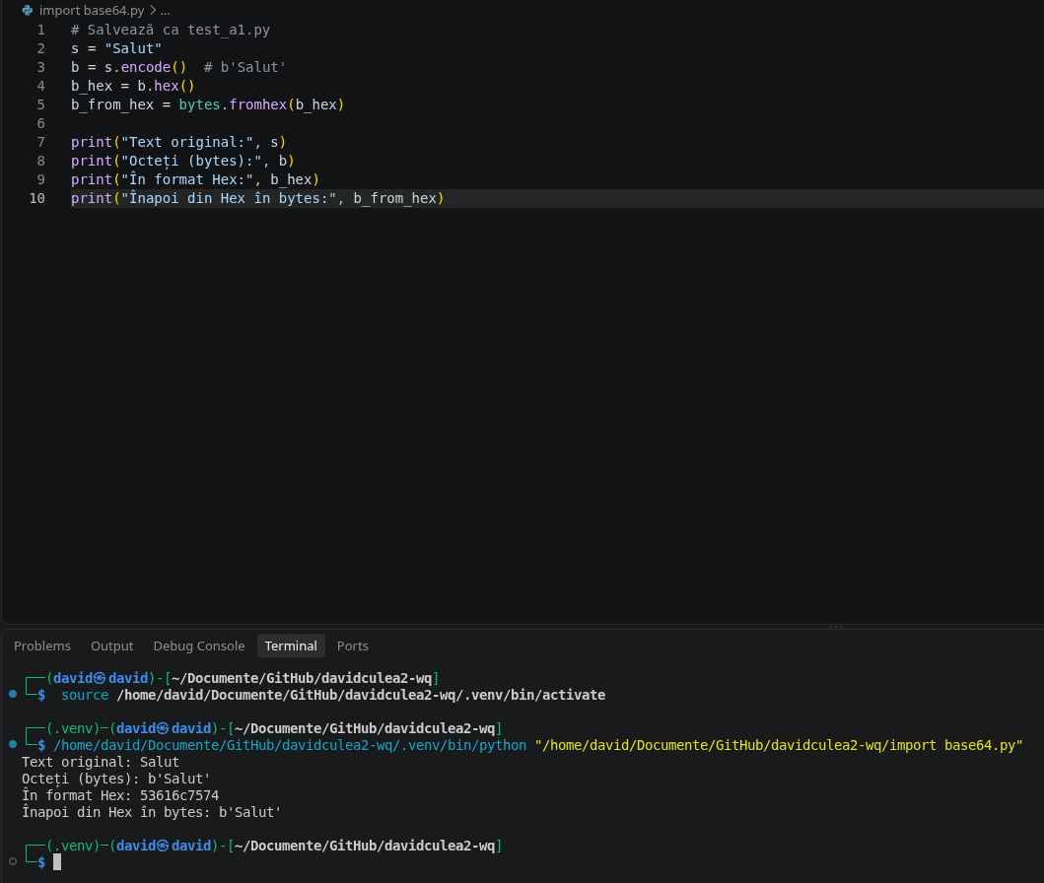
Creează arsenal/forensics/decode.py. Fixează-ți întâi diferența dintre text și octeți, de care atârnă tot.

Figura1.1

A2. Recunoști stratul după formă (
Scrie o funcție care, dat un șir, ghicește ce codare e, uitându-se la caractere. Nu decoda încă, doar clasifică.
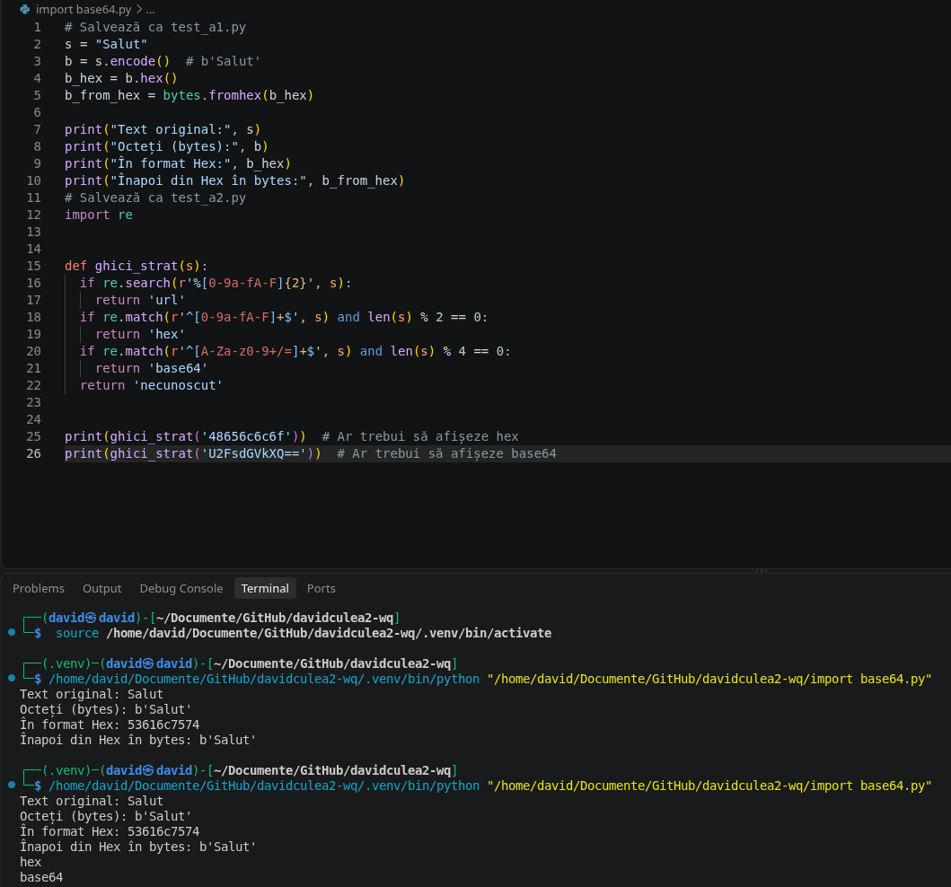
Figura1.2
CONCLUZII

BIBLIOGRAFIE

